1屏头图部分

1. 两个粉块分别从页面上下进入页面，
2. 文章导语是文字类型，不是图片类型
3. 一屏嵌入分享代码，位置参考红色框

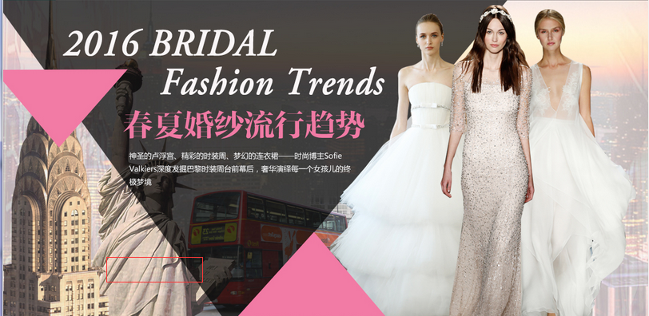

<div class="bdsharebuttonbox"><a href="#" class="bds_more" data-cmd="more"></a><a href="#" class="bds_qzone" data-cmd="qzone" title="分享到QQ空间"></a><a href="#" class="bds_tsina" data-cmd="tsina" title="分享到新浪微博"></a><a href="#" class="bds_tqq" data-cmd="tqq" title="分享到腾讯微博"></a><a href="#" class="bds_renren" data-cmd="renren" title="分享到人人网"></a><a href="#" class="bds_weixin" data-cmd="weixin" title="分享到微信"></a></div>

<script>window._bd_share_config={"common":{"bdSnsKey":{},"bdText":"","bdMini":"2","bdMiniList":false,"bdPic":"","bdStyle":"0","bdSize":"24"},"share":{}};with(document)0[(getElementsByTagName('head')[0]||body).appendChild(createElement('script')).src='http://bdimg.share.baidu.com/static/api/js/share.js?v=89860593.js?cdnversion='+~(-new Date()/36e5)];</script>

2屏品牌秀场

1. 右侧的秀场选择为下拉框效果，每个选项配以以1个链接，参考链接：http://photos.brides.com.cn/client/libIndex.html?libId=142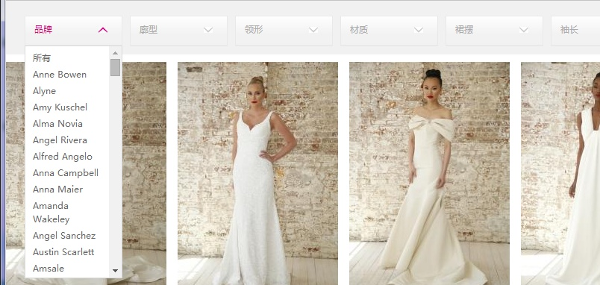
2. Coverflow效果的图片张数为固定40张，分别配以链接，每隔2秒轮播1张，图片上面文字为为字类型，效果参考链接：[http://www.vogue.com.cn/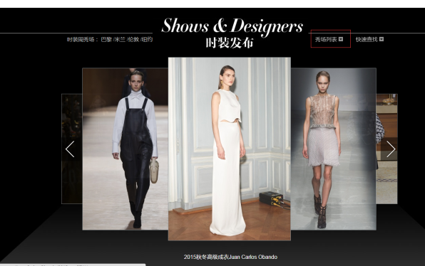](http://www.vogue.com.cn/)

3设计师专访屏

1. 鼠标悬停，效果为有阴影，每篇文章配以链接（链接区域从图片到文字导语），参考链接：http://www.brides.com.cn/basic/tools.html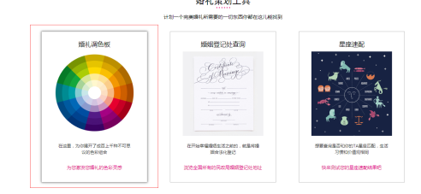

4婚纱趋势

1. 鼠标悬停在小圆时，显示粉色背景和标题，中间大圆内容变化，且背景随悬停的小圆而变化，效果参考链接：[http://www.mtime.com/#](http://www.mtime.com/)，和之前做的星野蜜月专题

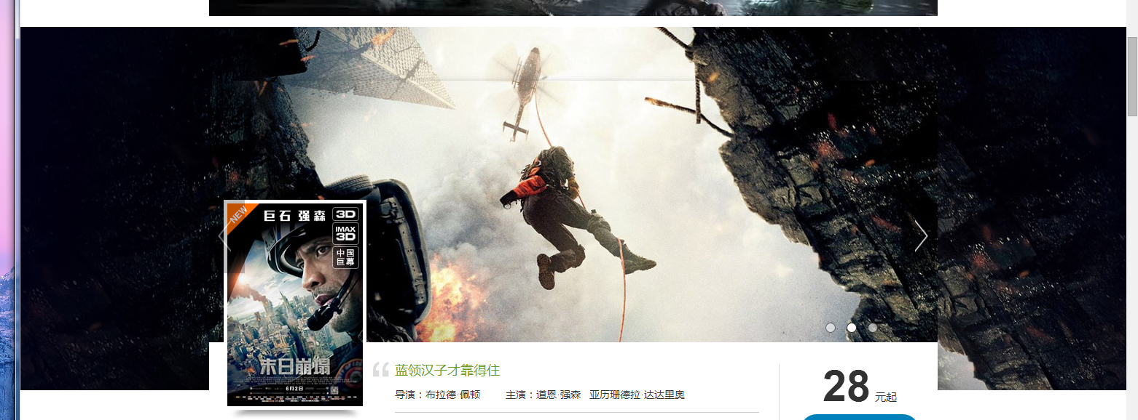

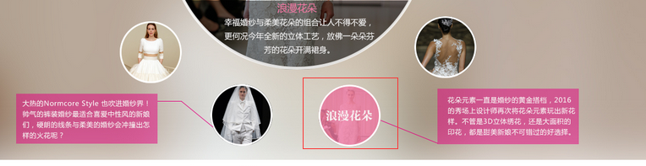

5婚礼妆容

1. 上方4个标签，悬停时，切换到相应的选项卡内，
2. 点击箭头可以切换单品

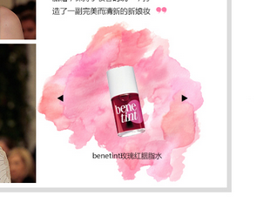

6往期秀场

1. 3张图片分别切出来为3张，配有链接，右侧滚动条及品牌为文字类型，可以点选进入链接，鼠标悬停和选中为粉色

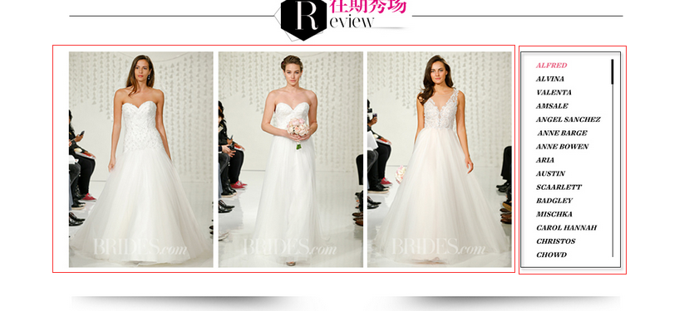

7酒店精选

1. 右侧酒店名称列表，选中和悬停为粉色，点选后切换为对应的选项卡

